几何综合题（2）——学习指南

1. **学习目标**

能够从复杂的图形中抽象出基本图形，能根据基本图形挖掘题中的隐含信息，并借助于平移、轴对称等相关知识分析解决问题.

**二、学习活动任务**

**【任务一】平移能推出什么？**

【例1】2019年石景山一模第27题

如图，在等边△*ABC*中，*D*为边*AC*延长线上一点（*CD* < *AC*），平移线段*BC*，使点*C*移动到点*D*，得到线段*ED*，*M*为*ED*的中点，过点*M*作*ED*的垂线交*BC*于点*F*，交*AC*于点*G*．

1. 依题意补全图形；
2. 求证：*AG* = *CD*；
3. 连接*DF*并延长交*AB*于点*H*，用等式表示线段*AH*与*CG*的数量关系，并证明．



**【任务二】什么能转化为轴对称？**

【例2】2018年东城一模第27题

已知：△*ABC*中，*AD*是∠*BAC*的平分线，且*AD*=*AB*， 过点*C*作*AD*的垂线交*AD*延长线于点*H*．

（1）如图1，若∠*BAC*=60°

①直接写出∠*B*和∠*ACB*的度数；

②若*AB*=2，求*AC*和*AH*的长；

（2）如图2，用等式表示线段*AH*与*AB*+*AC*之间的数量关系，并证明．

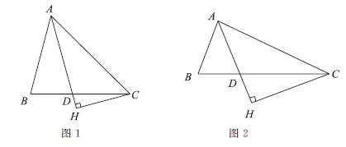

**【任务三】轴对称能推出什么？**

【例3】2018年房山一模第27题

如图，在Rt△*ABC*中，∠*C*=90°，∠*BAC*=30°，点*D*为边*BC*上的点，连接*AD*，∠*BAD*=*α*，点*D*关于*AB*的对称点为*E*，点*E*关于*AC*的对称点为*G*，线段*EG*交*AB*于点*F*，连接*AE*、*DE*、*DG、AG*.

（1）依题意补全图形；

（2）求∠*AGE*的度数（用含*α*的式子表示）；

（3）用等式表示线段*EG*与*EF*、*AF*之间的数量关系，并说明理由.



1. **学习了本节内容，你有哪些反思？**